CUIBOT — Especificación y Documentación de Base de Datos
Oct 15, 2026 · Versión 1.2 · Motor Oficial: MySQL (Oracle) · Equipo C-LIFE
Información General
El presente documento técnico establece el diseño, especificación, diccionario de datos y scripts de construcción de la base de datos relacional para el sistema CUIBOT (Asistente web para el control de la diabetes). Constituye la guía oficial y estandarizada para el equipo de desarrollo, garantizando que el almacenamiento de datos de salud sensibles cumpla con altos estándares de integridad referencial, consistencia transaccional y apego a la normatividad de protección de datos personales.
Elemento | Valor
Proyecto | CUIBOT – Asistente web para el control de la diabetes
Grupo de Desarrollo | C-LIFE (Proyecto de Ingeniería de Software)
Motor de Base de Datos | MySQL Server 8.0+ (Oracle Corporation)
Herramienta de Administración | MySQL Workbench 8.0 CE / Consola MySQL Client
Motor de Almacenamiento (Engine) | InnoDB (Soporte transaccional ACID y Foreign Keys estrictas)
Codificación de Caracteres | utf8mb4 (Collation: utf8mb4_unicode_ci)
Entorno Local de Conexión | localhost:3306 (Esquema / Base de datos: cuibot_db)
Usuario y Privilegios en Desarrollo | Usuario de aplicación con permisos DDL/DML sobre cuibot_db (Mínimo Privilegio)
Normativa de Protección de Datos | Ley 1581 de 2012 (Colombia - Protección de datos sensibles de salud) y OWASP Top 10
Equipo de Trabajo y Asignación de Roles
El proyecto se implementa bajo el marco de trabajo ágil Scrum. A continuación, se identifican los integrantes del equipo C-LIFE y su respectiva responsabilidad dentro del ciclo de desarrollo:
Integrante | Rol en el Proyecto | Responsabilidades Principales
Juan de la Hoz | Product Owner | Definición de visión del producto, priorización del Product Backlog, validación de criterios médicos y aprobación de incrementos.
Ian Marriaga | Scrum Master | Facilitador del marco Scrum, eliminación de impedimentos, provisión del material técnico y control de ejecución del equipo.
Felipe Morales | Developer | Diseño de la lógica backend, integración del modelo de datos y desarrollo de endpoints transaccionales.
Mayra Orozco | Developer | Diseño y construcción de la interfaz frontend, consumo de APIs y validación de componentes de usuario.
Juan Pablo Contreras | Developer | Arquitectura del sistema, ejecución de scripts de base de datos, pruebas funcionales y de integración.
Alejandro Berdugo | Developer | Construcción de módulos de datos, pruebas unitarias del sistema, documentación técnica y aseguramiento de calidad.

Introducción y Contexto del Proyecto
La diabetes mellitus representa uno de los desafíos más críticos de salud pública contemporánea. Según la Federación Internacional de Diabetes (IDF), más de 537 millones de adultos conviven con esta condición en el mundo, mientras que en Colombia se registran cerca de 1,8 millones de personas diagnosticadas, con una estimación de subdiagnóstico del 35%. El autocuidado exitoso descansa sobre tres pilares fundamentales descritos por la American Diabetes Association (ADA): control riguroso de la alimentación, práctica regular de actividad física y estricta adherencia al tratamiento farmacológico.
A pesar de su importancia, la mayoría de pacientes registra su información de manera fragmentada en cuadernos, notas aisladas o distintas aplicaciones móviles. CUIBOT surge como una plataforma web integrada orientada a resolver esta dispersión mediante un asistente digital inteligente que centraliza la captura de hábitos saludables, programas recordatorios de toma de medicamentos, provee menús nutricionales adaptados al tipo de diabetes y ofrece orientación rápida frente a episodios de hipoglucemia o hiperglucemia.
Indicaciones Técnicas de Creación y Reglas de la Base de Datos
Para garantizar un entorno de base de datos profesional, robusto y preparado para soportar los requerimientos funcionales (RF01 a RF17) y no funcionales (RNF-01 a RNF-12) de Cuibot, los desarrolladores deberán acatar estrictamente las siguientes directrices técnicas:
- Motor de Base de Datos Estandarizado (MySQL · Oracle): Se establece como único motor de base de datos relacional para el proyecto MySQL Server 8.0+ de Oracle. Es el entorno dominado por el equipo y provee soporte pleno para restricciones CHECK, llaves foráneas y tipos temporales precisos.
- Motor de Almacenamiento Obligatorio (InnoDB): Todas las tablas deben crearse explícitamente con ENGINE=InnoDB. Este motor garantiza cumplimiento de las propiedades ACID (Atomicidad, Consistencia, Aislamiento y Durabilidad), soporte para transacciones y control estricto de integridad referencial mediante claves foráneas.
- Juego de Caracteres y Cotejamiento: La base de datos y cada una de sus tablas deben crearse bajo CHARACTER SET utf8mb4 y COLLATE utf8mb4_unicode_ci. Esto previene pérdidas de información ante tildes, caracteres médicos especiales o símbolos en las descripciones de comidas y medicamentos.
- Estrategia de Claves Primarias (PK): Cada tabla cuenta con una clave primaria artificial entera id_<tabla> definida como INT AUTO_INCREMENT NOT NULL PRIMARY KEY. Garantiza indexación óptima en árboles B-Tree de InnoDB y acelera las uniones (JOINs).
- Políticas de Integridad Referencial y Borrado en Cascada: De acuerdo con el requerimiento RNF-11 y la Ley 1581 de 2012 de Colombia (Protección de Datos Personales Sensibles de Salud), el usuario tiene derecho a la supresión de sus datos. Por tanto, todas las relaciones dependientes de Usuario y Medicamento deben incluir ON DELETE CASCADE ON UPDATE CASCADE, garantizando la eliminación total de registros asociados sin dejar huérfanos.
- Seguridad de Credenciales (Hash Criptográfico): En cumplimiento del requerimiento RNF-05 y recomendaciones OWASP, las contraseñas jamás se almacenan en texto plano. El campo Usuario.contrasena tiene longitud VARCHAR(255) para recibir hashes robustos (bcrypt o Argon2) calculados exclusivamente por el backend.
- Restricciones de Dominio y Validación (CHECK): Se implementan restricciones CHECK a nivel de base de datos para blindar la coherencia del negocio (duracion > 0 en Actividad, estados válidos en Recordatorio, roles permitidos en Usuario y momentos de comida).
- Indexación para Eficiencia y Alta Concurrencia: Para cumplir con el requerimiento RNF-03 (tiempos de respuesta inferiores a 3 segundos), se deben crear índices secundarios compuestos en (id_usuario, fecha) para las tablas de mayor volumen transaccional (Alimentación y Actividad).

Resumen de Tablas y Entidades del Sistema
El modelo de datos de Cuibot está estructurado en 7 tablas relacionales. La siguiente tabla ofrece una visión panorámica de las entidades, su propósito de negocio, claves primarias y relaciones foráneas:
Tabla | Descripción Funcional | PK | Clave Foránea (FK) | RFs
Usuario | Gestión de cuentas, autenticación segura, tipo de diabetes y asignación de rol (paciente/admin). | id_usuario | Ninguna (Entidad Maestra) | RF01, RF02, RF03, RF04
Alimentacion | Bitácora diaria de comidas consumidas por el paciente con fecha, hora y descripción. | id_alimento | id_usuario -> Usuario(id_usuario) [CASCADE] | RF05, RF06
Actividad | Registro de ejercicios realizados, tipo y duración para control de meta semanal (150 min). | id_actividad | id_usuario -> Usuario(id_usuario) [CASCADE] | RF08, RF09
Medicamento | Fichero de fármacos prescritos al paciente con dosis declarada y horario de administración. | id_medicamento | id_usuario -> Usuario(id_usuario) [CASCADE] | RF10
Recordatorio | Avisos y alarmas programadas en horas específicas vinculadas a cada medicamento. | id_recordatorio | id_medicamento -> Medicamento(id_medicamento) [CASCADE] | RF11, RF12
Registro_Toma | Historial de tomas efectivas o pendientes, fecha/hora y confirmación por el usuario. | id_toma | id_medicamento -> Medicamento(id_medicamento) [CASCADE] | RF13
Menu_Recomendado | Catálogo institucional de menús nutricionales por tipo de diabetes y momento del día. | id_menu | Relación lógica con Usuario.tipo_diabetes (sin FK) | RF07, RF17

Diccionario de Datos Detallado y Especificación de Tablas
A continuación, se presenta la ficha técnica exhaustiva de cada tabla de la base de datos cuibot_db. Cada especificación contiene su estructura formal de campos, tipo de dato en MySQL, obligatoriedad, rol de clave, descripción semántica, sentencia DDL de creación y ejemplo de registro.

Tabla: Usuario
Almacena la información de los usuarios registrados en el sistema, permitiendo su autenticación segura, clasificación clínica según el tipo de diabetes padecido y privilegios de acceso (paciente o administrador).
Requisitos Asociados: Trazabilidad de Requisitos: RF01, RF02, RF03, RF04, RF16 | RNF-05, RNF-07, RNF-10, RNF-11
Campo | Tipo MySQL | Formato | Req. | Clave | Descripción / Restricciones
id_usuario | INT | Auto_Increment | Sí | PK | Identificador único autoincremental del usuario en el sistema.
nombre | VARCHAR(100) | 100 chars | Sí | — | Nombre completo y apellidos del usuario.
correo | VARCHAR(100) | 100 chars | Sí | UQ | Correo electrónico institucional o personal. Clave única de acceso.
contrasena | VARCHAR(255) | 255 chars | Sí | — | Hash criptográfico de la contraseña (generado con bcrypt/argon2).
tipo_diabetes | VARCHAR(50) | 50 chars | No | — | Clasificación clínica: 'Tipo 1', 'Tipo 2', 'Gestacional', 'Otro'. Si es NULL recibe menús generales.
rol | VARCHAR(20) | 20 chars | Sí | — | Nivel de privilegios: 'paciente' (por defecto) o 'administrador'.
Sentencia DDL — Creación de la Tabla Usuario
CREATE TABLE Usuario (
id_usuario INT AUTO_INCREMENT NOT NULL,
nombre VARCHAR(100) NOT NULL,
correo VARCHAR(100) NOT NULL,
contrasena VARCHAR(255) NOT NULL,
tipo_diabetes VARCHAR(50) NULL,
rol VARCHAR(20) NOT NULL DEFAULT 'paciente',
CONSTRAINT pk_usuario PRIMARY KEY (id_usuario),
CONSTRAINT uq_usuario_correo UNIQUE (correo),
CONSTRAINT chk_usuario_rol CHECK (rol IN ('paciente', 'administrador')),
CONSTRAINT chk_usuario_diabetes CHECK (tipo_diabetes IS NULL OR tipo_diabetes IN ('Tipo 1', 'Tipo 2', 'Gestacional', 'Otro'))
) ENGINE=InnoDB DEFAULT CHARSET=utf8mb4 COLLATE=utf8mb4_unicode_ci;

Ejemplo de Inserción (DML)
INSERT INTO Usuario (nombre, correo, contrasena, tipo_diabetes, rol)
VALUES ('Juan Pablo Contreras', 'juanpablo@cui-life.org', '$2b$12$e8YxH4...', 'Tipo 2', 'paciente');

Tabla: Alimentación
Registra las comidas consumidas por el paciente con fecha, hora, tipo de ingesta y descripción textual. Sirve como bitácora clínica para entender el balance nutricional y evaluar la variabilidad glucémica.
Requisitos Asociados: Trazabilidad de Requisitos: RF05, RF06 | RNF-01, RNF-03, RNF-07

Campo | Tipo MySQL | Formato | Req. | Clave | Descripción / Restricciones
id_alimento | INT | Auto_Increment | Sí | PK | Identificador único del registro de comida.
descripcion | VARCHAR(255) | 255 chars | Sí | — | Detalle de los alimentos y porciones ingeridas por el paciente.
tipo_comida | VARCHAR(30) | 30 chars | No | — | Momento de consumo: 'Desayuno', 'Almuerzo', 'Cena', 'Merienda'.
fecha | DATE | YYYY-MM-DD | Sí | — | Fecha en que se consumió el alimento.
hora | TIME | HH:MM:SS | Sí | — | Hora aproximada en que se realizó la ingesta.
id_usuario | INT | Entero | Sí | FK | Referencia obligatoria a Usuario.id_usuario (ON DELETE CASCADE).
Sentencia DDL — Creación de la Tabla Alimentacion
CREATE TABLE Alimentacion (
id_alimento INT AUTO_INCREMENT NOT NULL,
descripcion VARCHAR(255) NOT NULL,
tipo_comida VARCHAR(30) NULL,
fecha DATE NOT NULL,
hora TIME NOT NULL,
id_usuario INT NOT NULL,
CONSTRAINT pk_alimentacion PRIMARY KEY (id_alimento),
CONSTRAINT fk_alimentacion_usuario FOREIGN KEY (id_usuario)
REFERENCES Usuario(id_usuario) ON DELETE CASCADE ON UPDATE CASCADE,
CONSTRAINT chk_tipo_comida CHECK (tipo_comida IS NULL OR tipo_comida IN ('Desayuno', 'Almuerzo', 'Cena', 'Merienda'))
) ENGINE=InnoDB DEFAULT CHARSET=utf8mb4 COLLATE=utf8mb4_unicode_ci;

Ejemplo de Inserción (DML)
INSERT INTO Alimentacion (descripcion, tipo_comida, fecha, hora, id_usuario)
VALUES ('Avena en hojuelas con leche descremada y semillas de chía', 'Desayuno', '2026-10-15', '07:30:00', 1);
Tabla: Actividad
Registra la actividad física realizada por el paciente (tipo, duración y fecha). Permite verificar el cumplimiento de la meta semanal de 150 minutos recomendada por la Asociación Americana de Diabetes (ADA).
Requisitos Asociados: Trazabilidad de Requisitos: RF08, RF09 | RNF-01, RNF-03
Campo | Tipo MySQL | Formato | Req. | Clave | Descripción / Restricciones
id_actividad | INT | Auto_Increment | Sí | PK | Identificador único del registro de actividad física.
tipo | VARCHAR(100) | 100 chars | Sí | — | Tipo de ejercicio efectuado (ej. Caminar, Bicicleta, Natación, Gimnasio).
duracion | INT | Entero (min) | Sí | — | Duración en minutos. Restricción estricta: duracion > 0.
fecha | DATE | YYYY-MM-DD | Sí | — | Fecha en que se completó la sesión de ejercicio.
id_usuario | INT | Entero | Sí | FK | Referencia a Usuario.id_usuario (ON DELETE CASCADE).
Sentencia DDL — Creación de la Tabla Actividad
CREATE TABLE Actividad (
id_actividad INT AUTO_INCREMENT NOT NULL,
tipo VARCHAR(100) NOT NULL,
duracion INT NOT NULL,
fecha DATE NOT NULL,
id_usuario INT NOT NULL,
CONSTRAINT pk_actividad PRIMARY KEY (id_actividad),
CONSTRAINT fk_actividad_usuario FOREIGN KEY (id_usuario)
REFERENCES Usuario(id_usuario) ON DELETE CASCADE ON UPDATE CASCADE,
CONSTRAINT chk_actividad_duracion CHECK (duracion > 0)
) ENGINE=InnoDB DEFAULT CHARSET=utf8mb4 COLLATE=utf8mb4_unicode_ci;

Ejemplo de Inserción (DML)
INSERT INTO Actividad (tipo, duracion, fecha, id_usuario)
VALUES ('Caminata rápida en parque', 30, '2026-10-15', 1);

Tabla: Medicamento
Gestiona los medicamentos prescritos al paciente (antidiabéticos orales, insulinas, vitaminas u otros). Registra el nombre, la dosis indicada por su médico y la frecuencia general de administración.
Requisitos Asociados: Trazabilidad de Requisitos: RF10 | RNF-01, RNF-07
Campo | Tipo MySQL | Formato | Req. | Clave | Descripción / Restricciones
id_medicamento | INT | Auto_Increment | Sí | PK | Identificador único del medicamento del paciente.
nombre | VARCHAR(100) | 100 chars | Sí | — | Nombre comercial o genérico del medicamento (ej. Metformina, Insulina Glargina).
dosis | VARCHAR(100) | 100 chars | Sí | — | Dosis declarada por el usuario (ej. '850 mg', '10 UI', '1 tableta').
horario | VARCHAR(50) | 50 chars | Sí | — | Frecuencia o momento general (ej. 'Cada 12 horas', '08:00 y 20:00', 'Con el desayuno').
id_usuario | INT | Entero | Sí | FK | Referencia a Usuario.id_usuario (ON DELETE CASCADE).
Sentencia DDL — Creación de la Tabla Medicamento
CREATE TABLE Medicamento (
id_medicamento INT AUTO_INCREMENT NOT NULL,
nombre VARCHAR(100) NOT NULL,
dosis VARCHAR(100) NOT NULL,
horario VARCHAR(50) NOT NULL,
id_usuario INT NOT NULL,
CONSTRAINT pk_medicamento PRIMARY KEY (id_medicamento),
CONSTRAINT fk_medicamento_usuario FOREIGN KEY (id_usuario)
REFERENCES Usuario(id_usuario) ON DELETE CASCADE ON UPDATE CASCADE
) ENGINE=InnoDB DEFAULT CHARSET=utf8mb4 COLLATE=utf8mb4_unicode_ci;

Ejemplo de Inserción (DML)
INSERT INTO Medicamento (nombre, dosis, horario, id_usuario)
VALUES ('Metformina', '850 mg', '08:00 y 20:00', 1);

Tabla: Recordatorio
Representa las alertas y notificaciones programadas en horarios específicos vinculadas a un medicamento. Permite activar o suspender avisos sin necesidad de eliminar la prescripción farmacológica.
Requisitos Asociados: Trazabilidad de Requisitos: RF11, RF12 | RNF-01, RNF-07
Campo | Tipo MySQL | Formato | Req. | Clave | Descripción / Restricciones
id_recordatorio | INT | Auto_Increment | Sí | PK | Identificador único del recordatorio programado.
mensaje | VARCHAR(255) | 255 chars | Sí | — | Texto que se presentará en la notificación (ej. 'Tomar Metformina 850 mg').
hora | TIME | HH:MM:SS | Sí | — | Hora exacta del día en que debe dispararse la alerta.
estado | VARCHAR(10) | 10 chars | Sí | — | Estado operativo: 'activo' (emite aviso) o 'inactivo' (suspendido).
id_medicamento | INT | Entero | Sí | FK | Referencia a Medicamento.id_medicamento (ON DELETE CASCADE).
Sentencia DDL — Creación de la Tabla Recordatorio
CREATE TABLE Recordatorio (
id_recordatorio INT AUTO_INCREMENT NOT NULL,
mensaje VARCHAR(255) NOT NULL,
hora TIME NOT NULL,
estado VARCHAR(10) NOT NULL DEFAULT 'activo',
id_medicamento INT NOT NULL,
CONSTRAINT pk_recordatorio PRIMARY KEY (id_recordatorio),
CONSTRAINT fk_recordatorio_medicamento FOREIGN KEY (id_medicamento)
REFERENCES Medicamento(id_medicamento) ON DELETE CASCADE ON UPDATE CASCADE,
CONSTRAINT chk_recordatorio_estado CHECK (estado IN ('activo', 'inactivo'))
) ENGINE=InnoDB DEFAULT CHARSET=utf8mb4 COLLATE=utf8mb4_unicode_ci;

Ejemplo de Inserción (DML)
INSERT INTO Recordatorio (mensaje, hora, estado, id_medicamento)
VALUES ('Tomar Metformina 850 mg con el desayuno', '08:00:00', 'activo', 1);

Tabla: Registro_Toma
Almacena el historial cronológico de cumplimiento farmacológico. Cada registro documenta el momento en que se tomó el medicamento y si el paciente confirmó explícitamente su ingesta o si quedó omitida.
Requisitos Asociados: Trazabilidad de Requisitos: RF13 | RNF-01, RNF-07
Campo | Tipo MySQL | Formato | Req. | Clave | Descripción / Restricciones
id_toma | INT | Auto_Increment | Sí | PK | Identificador único del evento de toma.
fecha_hora | DATETIME | YYYY-MM-DD HH:MM:SS | Sí | — | Momento exacto en que ocurrió o debió ocurrir la administración.
confirmada | BOOLEAN | TINYINT(1) | Sí | — | Indicador de cumplimiento: TRUE (1) = confirmada; FALSE (0) = omitida/no confirmada.
id_medicamento | INT | Entero | Sí | FK | Referencia a Medicamento.id_medicamento (ON DELETE CASCADE).
Sentencia DDL — Creación de la Tabla Registro_Toma
CREATE TABLE Registro_Toma (
id_toma INT AUTO_INCREMENT NOT NULL,
fecha_hora DATETIME NOT NULL,
confirmada BOOLEAN NOT NULL DEFAULT FALSE,
id_medicamento INT NOT NULL,
CONSTRAINT pk_registro_toma PRIMARY KEY (id_toma),
CONSTRAINT fk_registro_toma_medicamento FOREIGN KEY (id_medicamento)
REFERENCES Medicamento(id_medicamento) ON DELETE CASCADE ON UPDATE CASCADE
) ENGINE=InnoDB DEFAULT CHARSET=utf8mb4 COLLATE=utf8mb4_unicode_ci;

Ejemplo de Inserción (DML)
INSERT INTO Registro_Toma (fecha_hora, confirmada, id_medicamento)
VALUES ('2026-10-15 08:05:00', TRUE, 1);

Tabla: Menu_Recomendado
Catálogo institucional de menús nutricionales saludables clasificados por tipo de diabetes (Tipo 1, Tipo 2, Gestacional o General) y momento del día (Desayuno, Almuerzo, Cena, Merienda). Administrado exclusivamente por el rol Administrador.
Requisitos Asociados: Trazabilidad de Requisitos: RF07, RF17 | RNF-02, RNF-07, RNF-08
Campo | Tipo MySQL | Formato | Req. | Clave | Descripción / Restricciones
id_menu | INT | Auto_Increment | Sí | PK | Identificador único de la recomendación de menú.
tipo_diabetes | VARCHAR(50) | 50 chars | Sí | — | Población objetivo: 'Tipo 1', 'Tipo 2', 'Gestacional', 'General'.
momento | VARCHAR(30) | 30 chars | Sí | — | Tiempo de comida: 'Desayuno', 'Almuerzo', 'Cena', 'Merienda'.
descripcion | VARCHAR(255) | 255 chars | Sí | — | Descripción detallada del plato y combinación balanceada recomendada.
Sentencia DDL — Creación de la Tabla Menu_Recomendado
CREATE TABLE Menu_Recomendado (
id_menu INT AUTO_INCREMENT NOT NULL,
tipo_diabetes VARCHAR(50) NOT NULL,
momento VARCHAR(30) NOT NULL,
descripcion VARCHAR(255) NOT NULL,
CONSTRAINT pk_menu_recomendado PRIMARY KEY (id_menu),
CONSTRAINT chk_menu_diabetes CHECK (tipo_diabetes IN ('Tipo 1', 'Tipo 2', 'Gestacional', 'General')),
CONSTRAINT chk_menu_momento CHECK (momento IN ('Desayuno', 'Almuerzo', 'Cena', 'Merienda'))
) ENGINE=InnoDB DEFAULT CHARSET=utf8mb4 COLLATE=utf8mb4_unicode_ci;

Ejemplo de Inserción (DML)
INSERT INTO Menu_Recomendado (tipo_diabetes, momento, descripcion)
VALUES ('Tipo 2', 'Almuerzo', 'Pechuga de pollo a la plancha, ensalada verde con aceite de oliva y media taza de quinoa cocida.');

Relaciones e Integridad Referencial
El modelo relacional de Cuibot garantiza la coherencia absoluta de los datos de salud a través de árboles de dependencia controlados. Se establecen dos núcleos principales de relación:
- Núcleo de Paciente (Usuario): La tabla Usuario es la entidad padre de Alimentacion (1:N), Actividad (1:N) y Medicamento (1:N). Un usuario puede poseer múltiples registros de alimentación, diversas sesiones de ejercicio y un conjunto de medicamentos prescritos.
- Núcleo Farmacológico (Medicamento): La tabla Medicamento actúa como entidad padre de Recordatorio (1:N) y Registro_Toma (1:N). De esta manera, cada alarma horaria y cada toma confirmada están estrictamente subordinadas al medicamento específico que las origina.
- Relación Lógica Desacoplada (Menu_Recomendado): La tabla Menu_Recomendado se relaciona de forma lógica con Usuario mediante la correspondencia del campo tipo_diabetes. No se modela como clave foránea física (FK) para permitir que el sistema muestre recomendaciones generales a pacientes que aún no han tipificado su condición o que padecen tipos no catalogados.
Nombre FK | Tabla Origen | Col. Origen | Tabla Destino | Col. Destino | ON DEL | ON UPD | Impacto de Integridad
fk_alimentacion_usuario | Alimentacion | id_usuario | Usuario | id_usuario | CASCADE | CASCADE | Elimina el historial de comidas si se suprime el usuario titular.
fk_actividad_usuario | Actividad | id_usuario | Usuario | id_usuario | CASCADE | CASCADE | Elimina los registros de ejercicio si se suprime el usuario titular.
fk_medicamento_usuario | Medicamento | id_usuario | Usuario | id_usuario | CASCADE | CASCADE | Elimina los fármacos del usuario al suprimir su cuenta.
fk_recordatorio_medicamento | Recordatorio | id_medicamento | Medicamento | id_medicamento | CASCADE | CASCADE | Elimina las alarmas horarias si se da de baja el medicamento.
fk_registro_toma_medicamento | Registro_Toma | id_medicamento | Medicamento | id_medicamento | CASCADE | CASCADE | Elimina el histórico de tomas si se da de baja el medicamento.

Scripts SQL de Construcción y Poblado (MySQL · Oracle)
A continuación, se provee el código SQL completo, listo para ser ejecutado en MySQL Workbench o mediante el cliente de consola de MySQL. Los scripts están organizados en bloques secuenciales para asegurar que las dependencias se creen y destruyan en el orden estricto.
Script 01: Creación de Esquema y Tablas (DDL Completo)
Este script elimina en orden inverso las tablas si existieran previamente, crea la base de datos cuibot_db con codificación utf8mb4 y construye las 7 tablas con todas sus restricciones de clave, integridad y validación.
-- ========================================================================
-- PROYECTO: CUIBOT – Asistente Web para el Control de la Diabetes
-- ARCHIVO: 01_supabase_postgres_cuibot.sql
-- MOTOR: PostgreSQL 15+ (Supabase)
-- EQUIPO: C-LIFE (Scrum Master: Ian Marriaga)
-- ========================================================================
-- 1. Eliminación en cascada de versiones previas
DROP TABLE IF EXISTS registro_toma CASCADE;
DROP TABLE IF EXISTS recordatorio CASCADE;
DROP TABLE IF EXISTS medicamento CASCADE;
DROP TABLE IF EXISTS actividad CASCADE;
DROP TABLE IF EXISTS alimentacion CASCADE;
DROP TABLE IF EXISTS menu_recomendado CASCADE;
DROP TABLE IF EXISTS usuario CASCADE;
-- ------------------------------------------------------------------------
-- TABLA 1: usuario
-- ------------------------------------------------------------------------
CREATE TABLE usuario (
id_usuario SERIAL PRIMARY KEY,
nombre VARCHAR(100) NOT NULL,
correo VARCHAR(100) NOT NULL UNIQUE,
contrasena VARCHAR(255) NOT NULL,
tipo_diabetes VARCHAR(50) NULL,
rol VARCHAR(20) NOT NULL DEFAULT 'paciente',
CONSTRAINT chk_usuario_rol CHECK (rol IN ('paciente', 'administrador')),
CONSTRAINT chk_usuario_diabetes CHECK (tipo_diabetes IS NULL OR tipo_diabetes IN ('Tipo 1', 'Tipo 2', 'Gestacional', 'Otro'))
);
-- ------------------------------------------------------------------------
-- TABLA 2: alimentacion
-- ------------------------------------------------------------------------
CREATE TABLE alimentacion (
id_alimento SERIAL PRIMARY KEY,
descripcion VARCHAR(255) NOT NULL,
tipo_comida VARCHAR(30) NULL,
fecha DATE NOT NULL,
hora TIME NOT NULL,
id_usuario INT NOT NULL,
CONSTRAINT fk_alimentacion_usuario FOREIGN KEY (id_usuario)
REFERENCES usuario(id_usuario) ON DELETE CASCADE ON UPDATE CASCADE,
CONSTRAINT chk_tipo_comida CHECK (tipo_comida IS NULL OR tipo_comida IN ('Desayuno', 'Almuerzo', 'Cena', 'Merienda'))
);
-- ------------------------------------------------------------------------
-- TABLA 3: actividad
-- ------------------------------------------------------------------------
CREATE TABLE actividad (
id_actividad SERIAL PRIMARY KEY,
tipo VARCHAR(100) NOT NULL,
duracion INT NOT NULL,
fecha DATE NOT NULL,
id_usuario INT NOT NULL,
CONSTRAINT fk_actividad_usuario FOREIGN KEY (id_usuario)
REFERENCES usuario(id_usuario) ON DELETE CASCADE ON UPDATE CASCADE,
CONSTRAINT chk_actividad_duracion CHECK (duracion > 0)
);
-- ------------------------------------------------------------------------
-- TABLA 4: medicamento
-- ------------------------------------------------------------------------
CREATE TABLE medicamento (
id_medicamento SERIAL PRIMARY KEY,
nombre VARCHAR(100) NOT NULL,
dosis VARCHAR(100) NOT NULL,
horario VARCHAR(50) NOT NULL,
id_usuario INT NOT NULL,
CONSTRAINT fk_medicamento_usuario FOREIGN KEY (id_usuario)
REFERENCES usuario(id_usuario) ON DELETE CASCADE ON UPDATE CASCADE
);
-- ------------------------------------------------------------------------
-- TABLA 5: recordatorio
-- ------------------------------------------------------------------------
CREATE TABLE recordatorio (
id_recordatorio SERIAL PRIMARY KEY,
mensaje VARCHAR(255) NOT NULL,
hora TIME NOT NULL,
estado VARCHAR(10) NOT NULL DEFAULT 'activo',
id_medicamento INT NOT NULL,
CONSTRAINT fk_recordatorio_medicamento FOREIGN KEY (id_medicamento)
REFERENCES medicamento(id_medicamento) ON DELETE CASCADE ON UPDATE CASCADE,
CONSTRAINT chk_recordatorio_estado CHECK (estado IN ('activo', 'inactivo'))
);
-- ------------------------------------------------------------------------
-- TABLA 6: registro_toma
-- ------------------------------------------------------------------------
CREATE TABLE registro_toma (
id_toma SERIAL PRIMARY KEY,
fecha_hora TIMESTAMP NOT NULL,
confirmada BOOLEAN NOT NULL DEFAULT FALSE,
id_medicamento INT NOT NULL,
CONSTRAINT fk_registro_toma_medicamento FOREIGN KEY (id_medicamento)
REFERENCES medicamento(id_medicamento) ON DELETE CASCADE ON UPDATE CASCADE
);
-- ------------------------------------------------------------------------
-- TABLA 7: menu_recomendado
-- ------------------------------------------------------------------------
CREATE TABLE menu_recomendado (
id_menu SERIAL PRIMARY KEY,
tipo_diabetes VARCHAR(50) NOT NULL,
momento VARCHAR(30) NOT NULL,
descripcion VARCHAR(255) NOT NULL,
CONSTRAINT chk_menu_diabetes CHECK (tipo_diabetes IN ('Tipo 1', 'Tipo 2', 'Gestacional', 'General')),
CONSTRAINT chk_menu_momento CHECK (momento IN ('Desayuno', 'Almuerzo', 'Cena', 'Merienda'))
);
-- ------------------------------------------------------------------------
-- ÍNDICES DE RENDIMIENTO (RNF-03)
-- ------------------------------------------------------------------------
CREATE INDEX idx_alimentacion_usuario_fecha ON alimentacion (id_usuario, fecha DESC);
CREATE INDEX idx_actividad_usuario_fecha ON actividad (id_usuario, fecha DESC);
CREATE INDEX idx_medicamento_usuario ON medicamento (id_usuario);
CREATE INDEX idx_recordatorio_med_estado ON recordatorio (id_medicamento, estado);
CREATE INDEX idx_registro_toma_med_fecha ON registro_toma (id_medicamento, fecha_hora DESC);
CREATE INDEX idx_menu_diabetes_momento ON menu_recomendado (tipo_diabetes, momento);
-- ------------------------------------------------------------------------
-- DATOS SEMILLA (SEED DATA)
-- ------------------------------------------------------------------------
-- 1. Usuarios demo
INSERT INTO usuario (nombre, correo, contrasena, tipo_diabetes, rol) VALUES
('Administrador Clínico C-LIFE', 'admin@cuibot.health', '$2b$12$7kP2eUqP4p5Z2yX0rB1Oeeo0Xq9eY9z2kM4l9o1P3q5Z2yX0rB1Oe', NULL, 'administrador'),
('Ian Marriaga', 'ian.marriaga@cuibot.health', '$2b$12$8xQ3fVrQ5q6A3zY1sC2Pffp1Yr0fZ0a3lN5m0p2Q4r6A3zY1sC2Pf', 'Tipo 2', 'paciente'),
('Juan Pablo Contreras', 'juanpablo@cuibot.health', '$2b$12$9yR4gWsR6r7B4aZ2tD3Qggq2Zs1ga1b4mO6n1q3R5s7B4aZ2tD3Qg', 'Tipo 1', 'paciente');
-- 2. Menús según lineamientos ADA
INSERT INTO menu_recomendado (tipo_diabetes, momento, descripcion) VALUES
('Tipo 2', 'Desayuno', 'Huevos revueltos con espinacas y tomate, una rebanada de pan integral 100% y té verde o café sin azúcar.'),
('Tipo 2', 'Almuerzo', 'Pechuga de pollo a la plancha con ensalada mixta (pepino, lechuga, aguacate con aceite de oliva) y 1/2 taza de lentejas.'),
('Tipo 2', 'Merienda', 'Un puñado de almendras o nueces naturales (30g) y un yogur griego natural sin azúcar añadida.'),
('Tipo 2', 'Cena', 'Filete de pescado blanco al vapor con brócoli y calabacín salteados, acompañado de infusión de manzanilla.'),
('Tipo 1', 'Desayuno', 'Avena cocida en leche descremada o vegetal con canela, semillas de chía y 1/2 manzana verde en cubos (con conteo de CH).'),
('Tipo 1', 'Almuerzo', 'Lomo de res magro con ensalada de quinoa, espinacas frescas, tomate cherry y vinagreta de limón.'),
('Tipo 1', 'Merienda', 'Bastones de apio y zanahoria con 2 cucharadas de hummus tradicional.'),
('Tipo 1', 'Cena', 'Tortilla de claras de huevo con champiñones y espárragos, acompañada de ensalada fresca de hojas verdes.'),
('Gestacional', 'Desayuno', 'Tostada de pan integral con queso fresco bajo en grasa, aguacate y rodajas de tomate.'),
('Gestacional', 'Almuerzo', 'Pavo a la plancha con puré de calabaza, ensalada de espinacas y aderezo de aceite de oliva extravirgen.'),
('Gestacional', 'Merienda', 'Yogur natural con semillas de lino molidas y una porción pequeña de fresas frescas.'),
('Gestacional', 'Cena', 'Sopa de verduras con trozos de pechuga de pollo y guarnición de ensalada de pepino.'),
('General', 'Desayuno', 'Batido verde con espinaca, pepino, jengibre y proteína vegetal, con una rebanada de pan de centeno.'),
('General', 'Almuerzo', 'Plato saludable 50/25/25: 50% vegetales sin almidón, 25% proteína magra (salmón o pollo), 25% carbohidratos complejos.'),
('General', 'Merienda', 'Manzana pequeña con una cucharadita de mantequilla de maní sin azúcar.'),
('General', 'Cena', 'Crema de calabacín y puerro sin crema de leche, acompañada de dados de tofu o pollo desmenuzado.');
-- 3. Medicamentos y recordatorios del paciente (id_usuario = 2)
INSERT INTO medicamento (nombre, dosis, horario, id_usuario) VALUES
('Metformina', '850 mg', '08:00 y 20:00 (Con comidas principales)', 2),
('Empagliflozina', '10 mg', '08:00 (Una vez al día en ayunas)', 2);
INSERT INTO recordatorio (mensaje, hora, estado, id_medicamento) VALUES
('Tomar Metformina 850 mg con el desayuno', '08:00:00', 'activo', 1),
('Tomar Metformina 850 mg con la cena', '20:00:00', 'activo', 1),
('Tomar Empagliflozina 10 mg', '08:00:00', 'activo', 2);
INSERT INTO registro_toma (fecha_hora, confirmada, id_medicamento) VALUES
('2026-10-15 08:05:00', TRUE, 1),
('2026-10-15 08:06:00', TRUE, 2),
('2026-10-15 20:10:00', TRUE, 1);
INSERT INTO alimentacion (descripcion, tipo_comida, fecha, hora, id_usuario) VALUES
('Omelette de 2 huevos con espinacas y té negro', 'Desayuno', '2026-10-15', '07:45:00', 2),
('Ensalada con pollo asado, aguacate y lentejas', 'Almuerzo', '2026-10-15', '12:50:00', 2);
INSERT INTO actividad (tipo, duracion, fecha, id_usuario) VALUES
('Caminata en cinta', 35, '2026-10-15', 2),
('Bicicleta estática', 25, '2026-10-16', 2);

Script 02: Creación de Índices Secundarios de Rendimiento
Para responder a las exigencias de RNF-03 (consultas en menos de 3 segundos) y optimizar el filtrado de registros por usuario y fecha en el Panel de Inicio y vistas de Historial, se crean los siguientes índices:
-- ========================================================================
-- PROYECTO: CUIBOT – Índices Secundarios de Rendimiento (PostgreSQL / Supabase)
-- ========================================================================

-- 1. Índice para acelerar historial y últimos registros de comidas
CREATE INDEX IF NOT EXISTS idx_alimentacion_usuario_fecha
ON alimentacion (id_usuario, fecha DESC);

-- 2. Índice para cálculo de meta y consultas de actividad física
CREATE INDEX IF NOT EXISTS idx_actividad_usuario_fecha
ON actividad (id_usuario, fecha DESC);

-- 3. Índice para búsqueda ágil de medicamentos por paciente
CREATE INDEX IF NOT EXISTS idx_medicamento_usuario
ON medicamento (id_usuario);

-- 4. Índice para filtrar recordatorios por medicamento y estado activo
CREATE INDEX IF NOT EXISTS idx_recordatorio_med_estado
ON recordatorio (id_medicamento, estado);

-- 5. Índice para consultas de historial de adherencia a fármacos
CREATE INDEX IF NOT EXISTS idx_registro_toma_med_fecha
ON registro_toma (id_medicamento, fecha_hora DESC);

-- 6. Índice para búsquedas rápidas de menús recomendados por tipo de diabetes y momento
CREATE INDEX IF NOT EXISTS idx_menu_diabetes_momento
ON menu_recomendado (tipo_diabetes, momento);

Script 03: Datos Semilla e Inserciones Iniciales (Seed Data)
Este script puebla la base de datos con los menús clínicos iniciales basadas en los estándares de la ADA [R4], crea las cuentas de prueba iniciales (un Administrador y un Paciente) y agrega un conjunto de registros funcionales para validar la aplicación de inmediato:
-- ========================================================================
-- PROYECTO: CUIBOT – Datos Semilla (PostgreSQL / Supabase)
-- ========================================================================

-- Limpieza preventiva de datos previos para evitar duplicados
TRUNCATE TABLE registro_toma, recordatorio, medicamento, actividad, alimentacion, menu_recomendado, usuario RESTART IDENTITY CASCADE;

-- 1. Inserción de Usuarios de Prueba
INSERT INTO usuario (nombre, correo, contrasena, tipo_diabetes, rol) VALUES
('Administrador Clínico C-LIFE', 'admin@cuibot.health', '$2b$12$7kP2eUqP4p5Z2yX0rB1Oeeo0Xq9eY9z2kM4l9o1P3q5Z2yX0rB1Oe', NULL, 'administrador'),
('Ian Marriaga', 'ian.marriaga@cuibot.health', '$2b$12$8xQ3fVrQ5q6A3zY1sC2Pffp1Yr0fZ0a3lN5m0p2Q4r6A3zY1sC2Pf', 'Tipo 2', 'paciente'),
('Juan Pablo Contreras', 'juanpablo@cuibot.health', '$2b$12$9yR4gWsR6r7B4aZ2tD3Qggq2Zs1ga1b4mO6n1q3R5s7B4aZ2tD3Qg', 'Tipo 1', 'paciente');

-- 2. Menús Nutricionales según Tipo de Diabetes (Estándar ADA)
INSERT INTO menu_recomendado (tipo_diabetes, momento, descripcion) VALUES
('Tipo 2', 'Desayuno', 'Huevos revueltos con espinacas y tomate, una rebanada de pan integral 100% y té verde o café sin azúcar.'),
('Tipo 2', 'Almuerzo', 'Pechuga de pollo a la plancha con ensalada mixta (pepino, lechuga, aguacate con aceite de oliva) y 1/2 taza de lentejas.'),
('Tipo 2', 'Merienda', 'Un puñado de almendras o nueces naturales (30g) y un yogur griego natural sin azúcar añadida.'),
('Tipo 2', 'Cena', 'Filete de pescado blanco al vapor con brócoli y calabacín salteados, acompañado de infusión de manzanilla.'),

('Tipo 1', 'Desayuno', 'Avena cocida en leche descremada o vegetal con canela, semillas de chía y 1/2 manzana verde en cubos (con conteo de CH).'),
('Tipo 1', 'Almuerzo', 'Lomo de res magro con ensalada de quinoa, espinacas frescas, tomate cherry y vinagreta de limón.'),
('Tipo 1', 'Merienda', 'Bastones de apio y zanahoria con 2 cucharadas de hummus tradicional.'),
('Tipo 1', 'Cena', 'Tortilla de claras de huevo con champiñones y espárragos, acompañada de ensalada fresca de hojas verdes.'),

('Gestacional', 'Desayuno', 'Tostada de pan integral con queso fresco bajo en grasa, aguacate y rodajas de tomate.'),
('Gestacional', 'Almuerzo', 'Pavo a la plancha con puré de calabaza, ensalada de espinacas y aderezo de aceite de oliva extravirgen.'),
('Gestacional', 'Merienda', 'Yogur natural con semillas de lino molidas y una porción pequeña de fresas frescas.'),
('Gestacional', 'Cena', 'Sopa de verduras con trozos de pechuga de pollo y guarnición de ensalada de pepino.'),

('General', 'Desayuno', 'Batido verde con espinaca, pepino, jengibre y proteína vegetal, con una rebanada de pan de centeno.'),
('General', 'Almuerzo', 'Plato saludable 50/25/25: 50% vegetales sin almidón, 25% proteína magra (salmón o pollo), 25% carbohidratos complejos.'),
('General', 'Merienda', 'Manzana pequeña con una cucharadita de mantequilla de maní sin azúcar.'),
('General', 'Cena', 'Crema de calabacín y puerro sin crema de leche, acompañada de dados de tofu o pollo desmenuzado.');

-- 3. Medicamentos del paciente (id_usuario = 2)
INSERT INTO medicamento (nombre, dosis, horario, id_usuario) VALUES
('Metformina', '850 mg', '08:00 y 20:00 (Con comidas principales)', 2),
('Empagliflozina', '10 mg', '08:00 (Una vez al día en ayunas)', 2);

-- 4. Recordatorios
INSERT INTO recordatorio (mensaje, hora, estado, id_medicamento) VALUES
('Tomar Metformina 850 mg con el desayuno', '08:00:00', 'activo', 1),
('Tomar Metformina 850 mg con la cena', '20:00:00', 'activo', 1),
('Tomar Empagliflozina 10 mg', '08:00:00', 'activo', 2);

-- 5. Registro de tomas
INSERT INTO registro_toma (fecha_hora, confirmada, id_medicamento) VALUES
('2026-10-15 08:05:00', TRUE, 1),
('2026-10-15 08:06:00', TRUE, 2),
('2026-10-15 20:10:00', TRUE, 1);

-- 6. Alimentación
INSERT INTO alimentacion (descripcion, tipo_comida, fecha, hora, id_usuario) VALUES
('Omelette de 2 huevos con espinacas y té negro', 'Desayuno', '2026-10-15', '07:45:00', 2),
('Ensalada con pollo asado, aguacate y lentejas', 'Almuerzo', '2026-10-15', '12:50:00', 2);

-- 7. Actividad física
INSERT INTO actividad (tipo, duracion, fecha, id_usuario) VALUES
('Caminata en cinta', 35, '2026-10-15', 2),
('Bicicleta estática', 25, '2026-10-16', 2);

Script 04: Consultas de Validación y Comprobación Rápida
Consultas operativas que los desarrolladores deben ejecutar para verificar que las tablas, datos y relaciones se encuentran completamente operativas:
-- ========================================================================
-- ARCHIVO: 04_verificacion_cuibot.sql
-- Consultas de validación de integridad y datos en MySQL
-- ========================================================================
USE cuibot_db;
-- 1. Listar todas las tablas creadas en la base de datos
SHOW TABLES;
-- 2. Comprobar registros de usuarios
SELECT id_usuario, nombre, correo, tipo_diabetes, rol FROM Usuario;
-- 3. Comprobar catálogo de menús recomendados para Tipo 2
SELECT id_menu, momento, descripcion
FROM Menu_Recomendado
WHERE tipo_diabetes = 'Tipo 2';
-- 4. Comprobar medicamentos y recordatorios activos del paciente id=2
SELECT m.nombre, m.dosis, r.hora, r.mensaje, r.estado
FROM Medicamento m
JOIN Recordatorio r ON m.id_medicamento = r.id_medicamento
WHERE m.id_usuario = 2 AND r.estado = 'activo';
-- 5. Comprobar el cálculo de minutos semanales de actividad física (Meta 150 min)
SELECT id_usuario, SUM(duracion) AS total_minutos_semana,
CASE
WHEN SUM(duracion) >= 150 THEN 'Meta Cumplida'
ELSE CONCAT('Faltan ', 150 - SUM(duracion), ' minutos')
END AS estado_meta
FROM Actividad
WHERE id_usuario = 2
GROUP BY id_usuario;

Adjuntar Imágenes de la Base de Datos Funcionando
Este apartado está reservado exclusivamente para que el equipo de desarrollo (Mayra, Felipe, Juan Pablo y Alejandro), bajo la supervisión del Scrum Master (Ian Marriaga) y Product Owner (Juan de la Hoz), incorpore las capturas de pantalla que certifiquen que la base de datos MySQL ha sido creada, poblada y verificada de forma exitosa.
Indicación para los Desarrolladores: Solo deben adjuntar en los recuadros inferiores las capturas solicitadas (tabla de clases/diagrama relacional EER y evidencia de que todas las tablas fueron creadas y se encuentran funcionales en MySQL Workbench o phpMyAdmin).

[EVIDENCIA 1] — Ejecución de Scripts y Tablas Creadas en MySQL Workbench / Consola
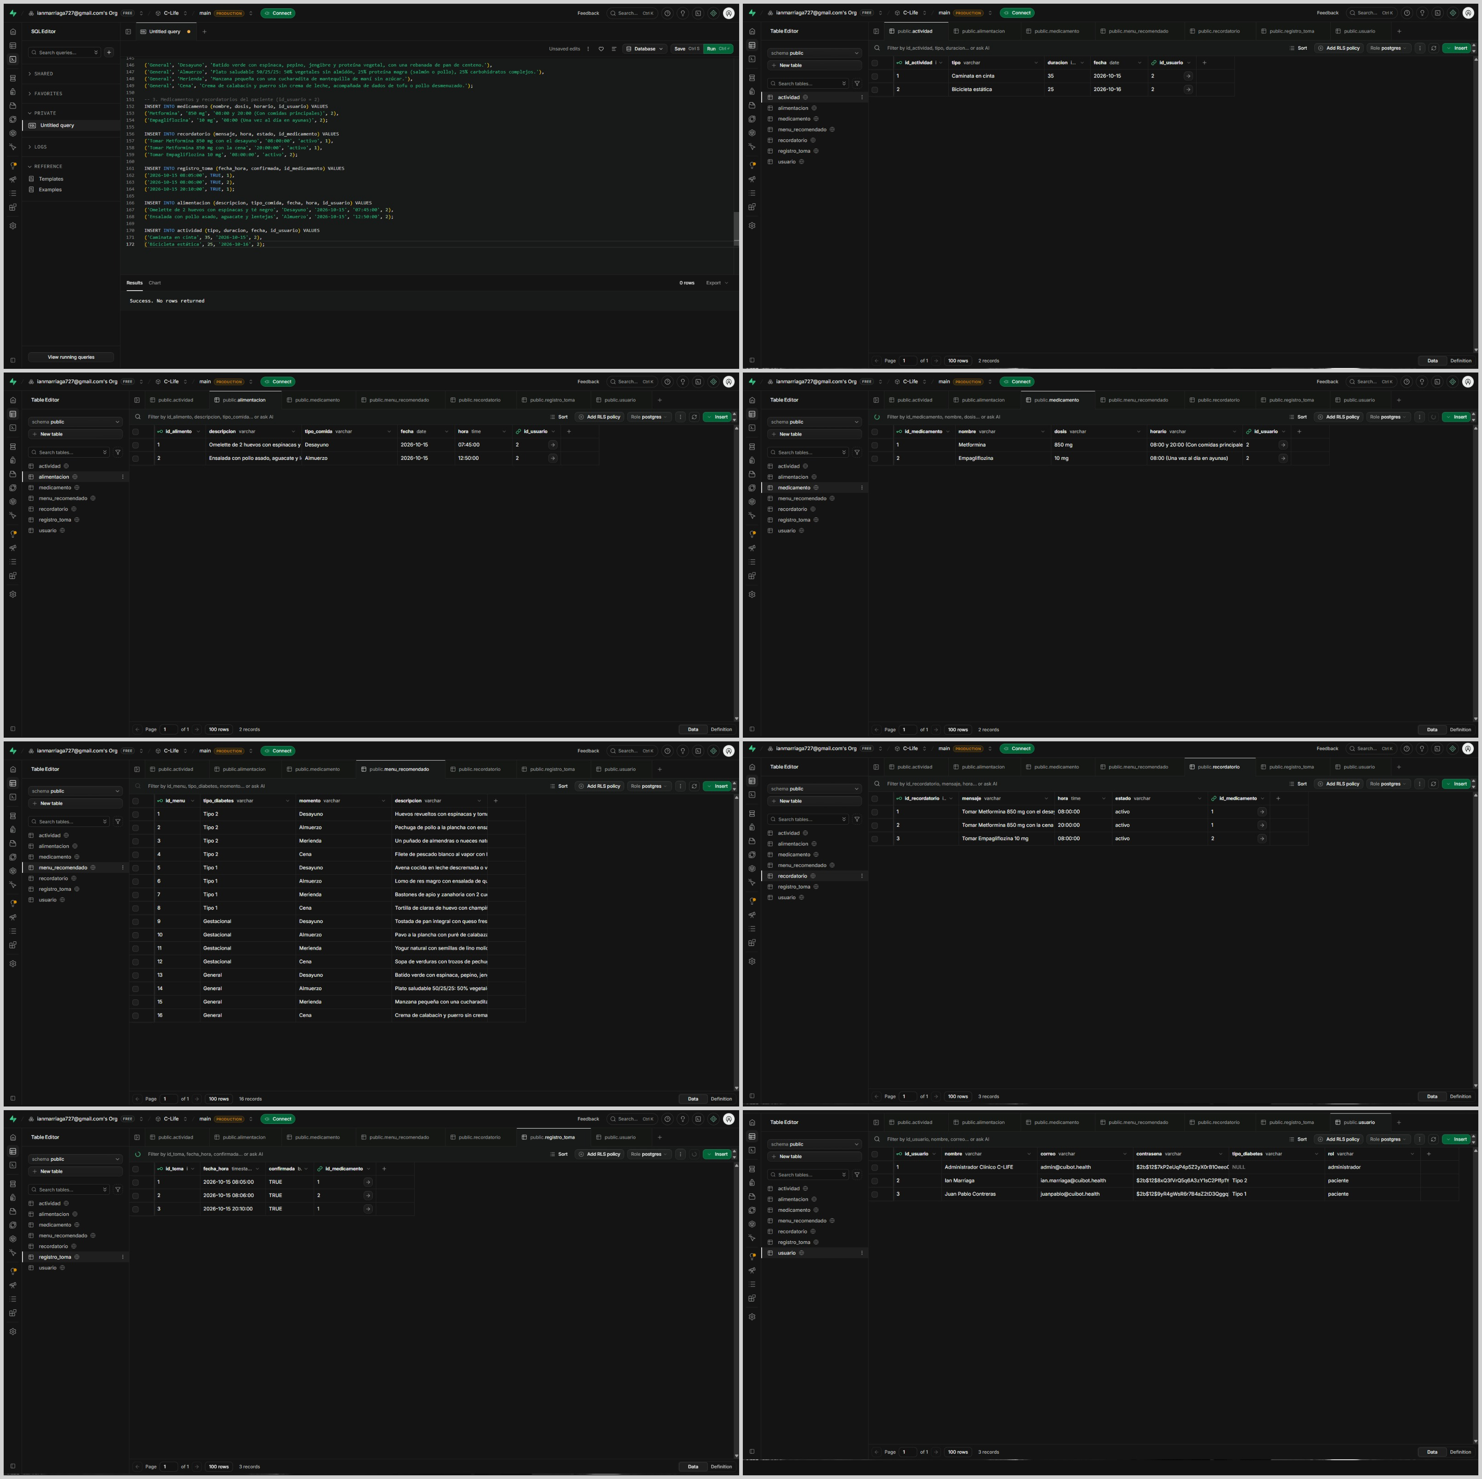

[EVIDENCIA 2] — Diagrama de Clases / Diagrama EER Relacional de la Base de Datos
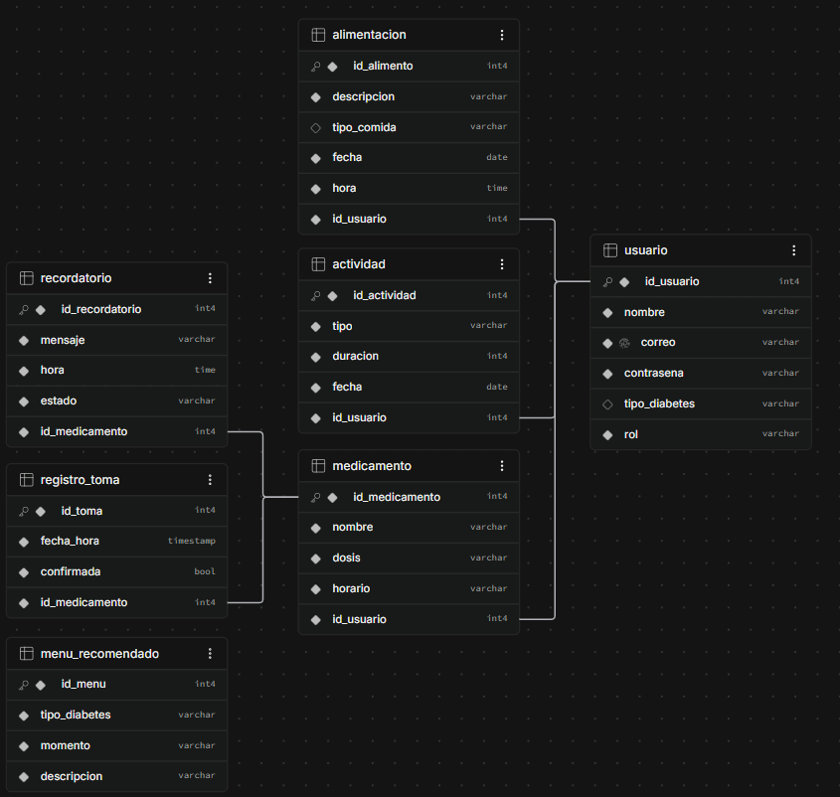

[EVIDENCIA 3] — Verificación de Datos Iniciales (Seed Data y Consultas Operativas)


